Отчет
о работе лагеря с дневным пребыванием «Сказочная страна»
2016-2017 уч. год
С 29 мая 2017 года в МОУ «Школа № 138 г.Донецка» начал работу лагерь с дневным пребыванием «Сказочная страна» в количестве 76 человек. Лагерь состоял из 4 отрядов: «Апельсин», «Капитошки», «Дружная семейка», «Динамит».
Открытие лагерной смены прошло 01.06.2017 г. Состоялся концерт, в котором участвовали воспитанники лагеря. В конце праздничного концерта дети презентовали названия каждого отряда, узнали, что их ожидают интересные экскурсии, походы, конкурсы, а также работа различных кружков.
30 мая на Станции Юных техников №2 воспитанники лагеря «Сказочная страна» приняли участие в конкурсно – игровой программе ко Дню защиты детей.

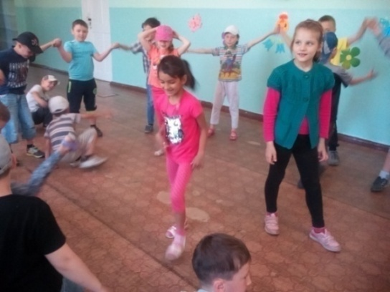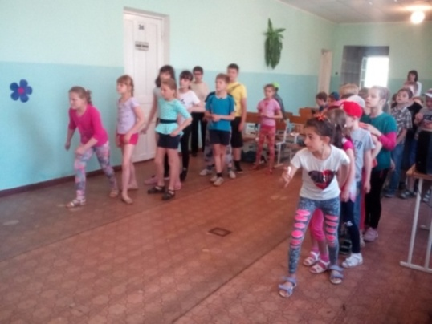
1 июня ребята отряда «Веселая семейка» и «Динамит» посетили конкурсно-игровую программу «Вместе весело шагать» в ДК «Юбилейный» , где заняли 1 место.

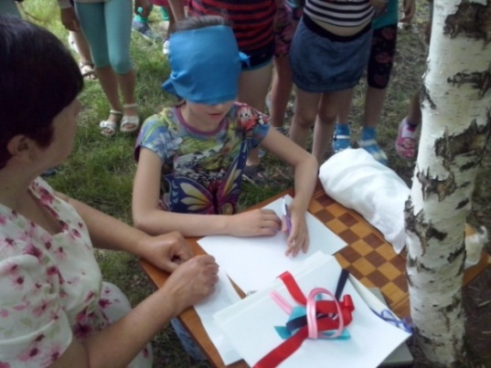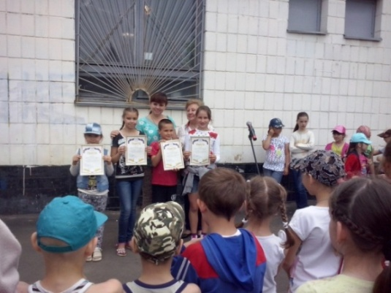
1 июня в День защиты детей на территории школьного двора воспитанники лагеря «Сказочная страна» провели конкурс рисунков на асфальте «Здравствуй, лето».

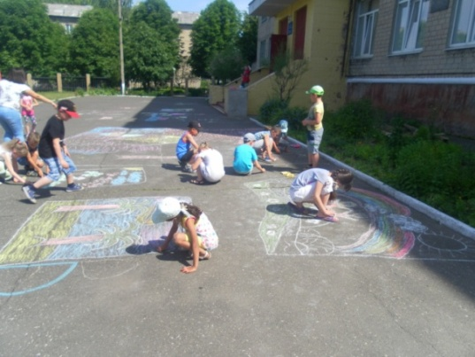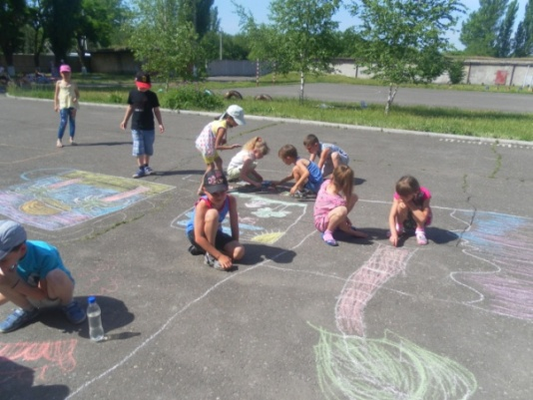
7 июня воспитанники лагеря посетили ДК «Юбилейный». Ребятам был предложен спектакль «Принцессы и горошины» Донецкого государственного академического музыкально-драматического театра.

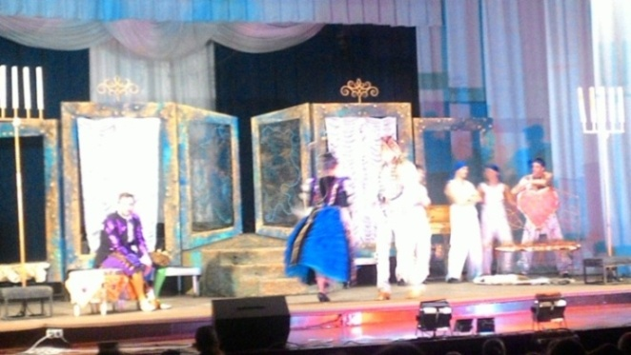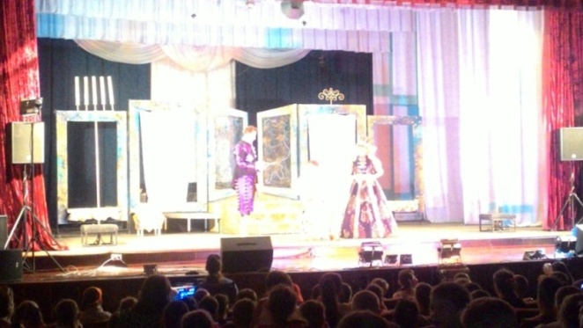
Для того чтобы научить подростков, как правильно выйти из сложной ситуации, угрожающей их здоровью и даже жизни, как вести себя в самых разных ситуациях 6 июня 2017 года в лагере с дневным пребыванием детей «Сказочная страна» состоялось отрядное мероприятие по профилактике безнадзорности и правонарушений среди несовершеннолетних.
Дети с удовольствием прияли участие в игровой программе: «Что такое хорошо? Что такое плохо?». Воспитанники лагеря моделировали всевозможные ситуации и находили ответы на вопросы «Что хорошо, а что плохо?» Всего участников, принявших участие в мероприятии- 68 человек.

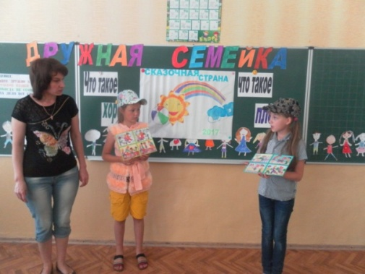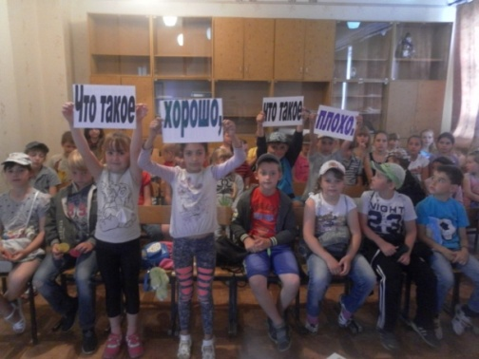
Для того, чтобы научить детей правильно себя вести в школе и на улице с целью развития нравственного, правого воспитания, формирования толерантного сознания школьников, воспитания ответственности за правонарушение 14 июня 2017 года состоялось мероприятие по профилактике безнадзорности и правонарушений среди несовершеннолетних «Дисциплина и порядок – наши лучшие друзья». Количество воспитанников, принявших участие - 45 человек
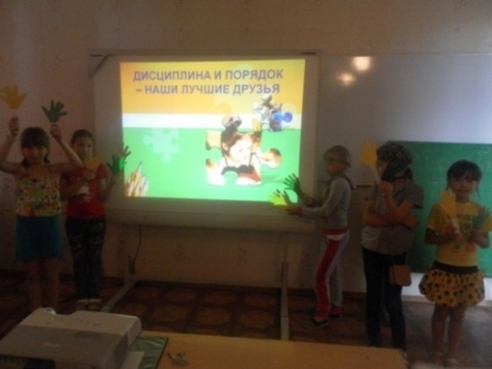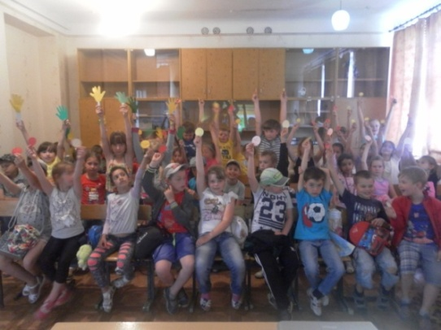
12.06.2017 года в гости к воспитанникам лагеря заглянули сказочные герои кукольного театра «Кот, петух и лиса».
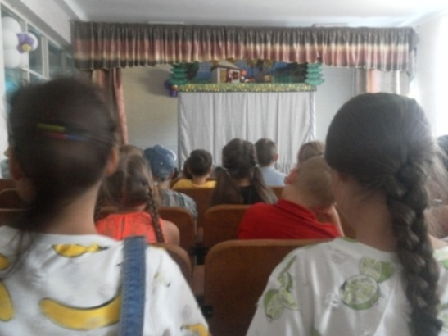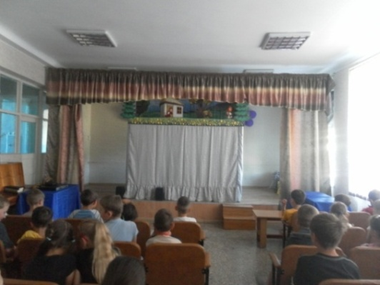
Чтобы ребята на каникулах не забывали правила пожарной безопасности, для них была организована экскурсия в пожарную часть, которая произвела на них большое впечатление и оставила «море» положительных эмоций.

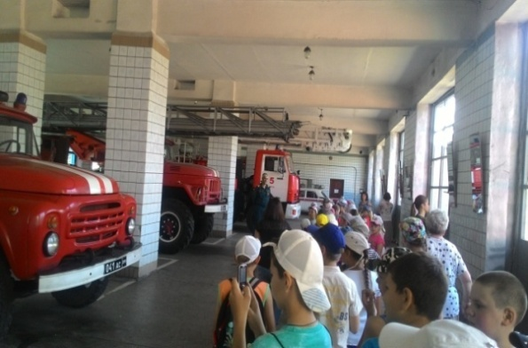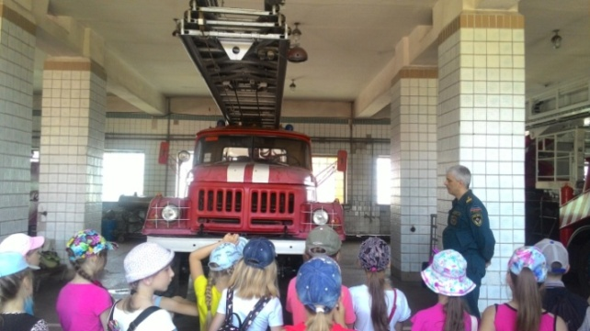
16 июня на витруальной экскурсии в районной библиотеке № 18 побывали воспитанники лагеря «Сказочная страна». Их вниманию было предложено воспитательное мероприятие тему «Пиноккио. О правах ребенка и в шутку и в серьез».

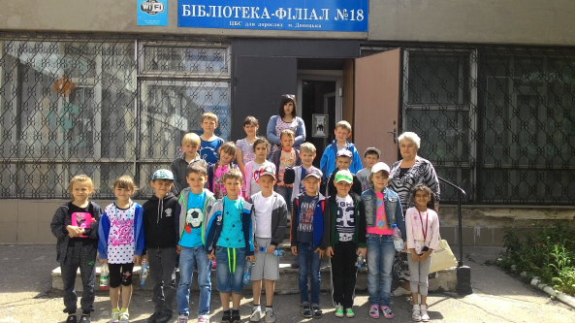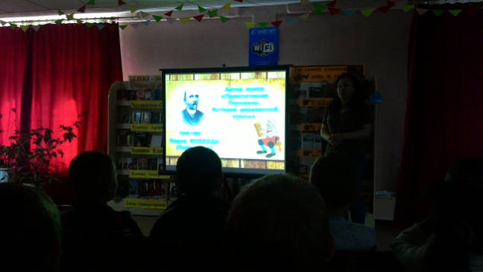
Каждый день в лагеря для воспитанников начинался с бодрой утренней зарядки, после которой ребята с аппетитом съедали завтраки в школьной столовой.
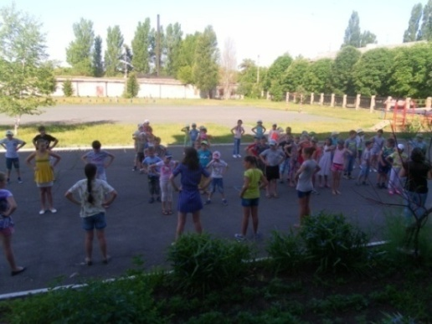
А после завтрака ребята работали в кружках по интересам.
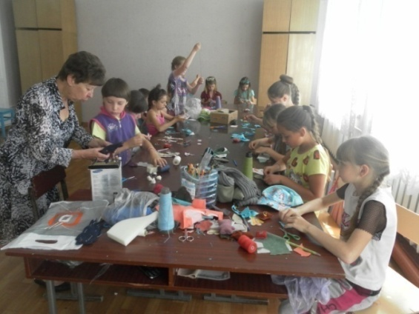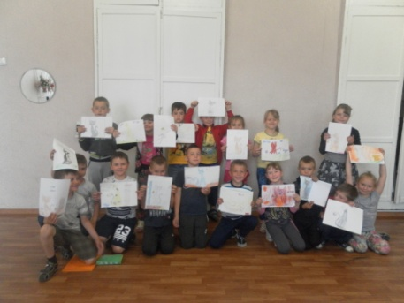
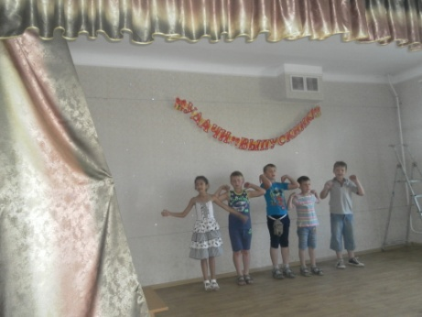
Но как же в лагере без спортивных соревнований и игр на свежем воздухе? Это было самое любимое занятие воспитанников.

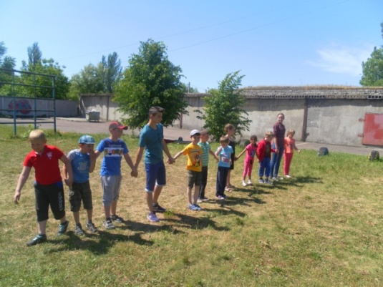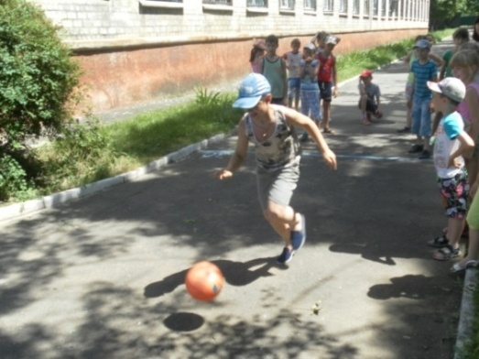
21.06.2017 в лагере «Сказочная страна» прошли мероприятия, приуроченные ко Дню памяти и скорби. Воспитанники совместно с воспитателями отрядов почтили память погибших в ВОВ минутой молчания и возложили цветы к памятнику «Непокоренные» в парке им. Горького.
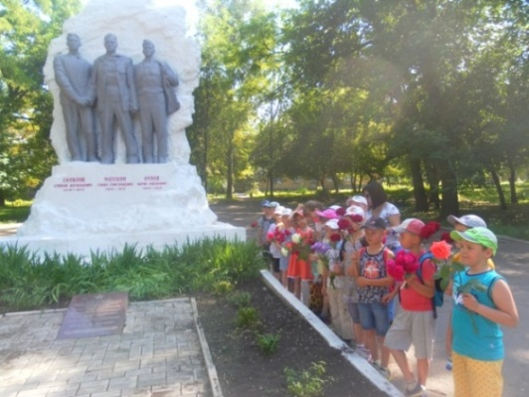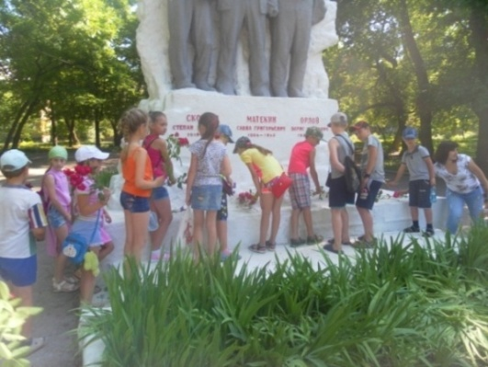
Также для воспитанников лагеря был проведен воспитательный час в музее боевой славы, где в память о погибших дети запускали журавлей. И в завершении тематических мероприятий детям демонстрировались документальные фильмы о начале ВОВ.
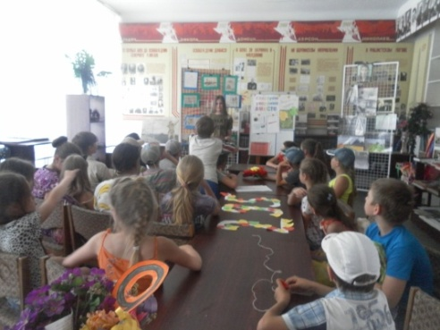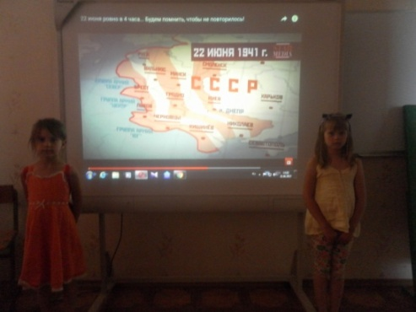
22 июня 2017 года наступило закрытие лагерной смены. Ребята делились своими впечатлениями, некоторые получили грамоты и выражали слова благодарности воспитателям отрядов, поварам.
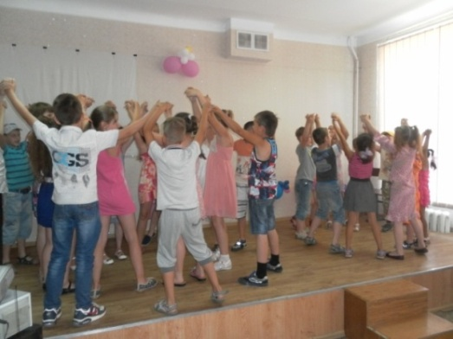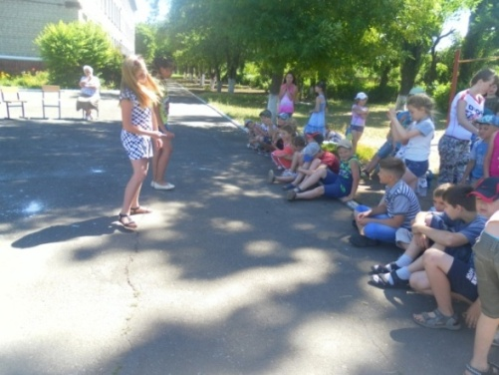
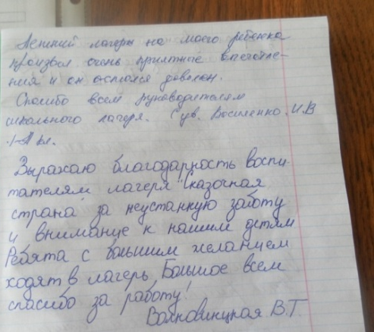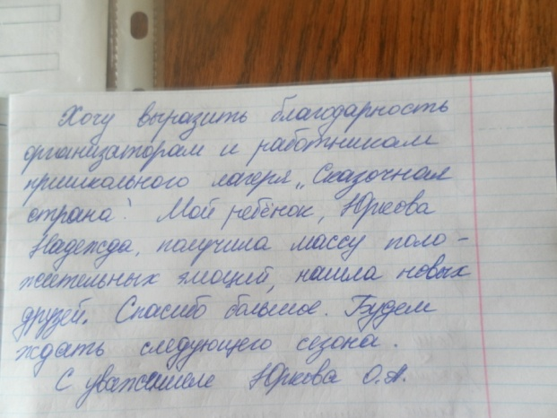
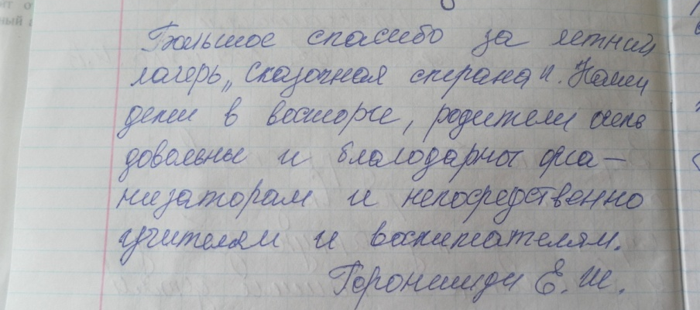

Начальник лагеря Т.Г.Титаренко

